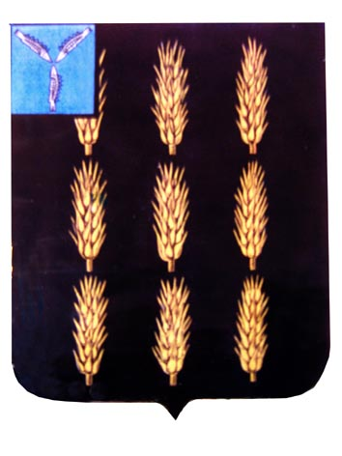

**Екатериновское районное Собрание**

**Екатериновского муниципального района**

**Саратовской области**

**Девятое очередное заседание районного Собрания пятого созыва**

**РЕШЕНИЕ**

# от 18 апреля 2017 года №9-79

# р.п.Екатериновка

**«О внесении изменений в приложение Решения Екатериновского районного Собрания от 17.02.2017 г. № 7-52 «Об утверждении Реестра муниципального имущества Екатериновского муниципального района»**

Руководствуясь Федеральным законом от 06 октября 2003 года № 131-ФЗ «Об общих принципах организации местного самоуправления в Российской Федерации», Приказом Министерства экономического развития РФ от 30 августа 2011 года № 424 «Об утверждении Порядка ведения органами местного самоуправления реестров муниципального имущества», Уставом Екатериновского муниципального района, Екатериновское районное Собрание Екатериновского муниципального района **РЕШИЛО:**

1. Внести следующие изменения в приложение Решения Екатериновского районного Собрания от 17.02.2017 г. № 7-52 «Об утверждении Реестра муниципального имущества Екатериновского муниципального района»:

1) Включить в приложение Решения Екатекриновского районного Собрания от 17.02.2017 г. № 7-52 «Об утверждении Реестра муниципального имущества Екатериновского муниципального района» объекты недвижимости, согласно приложению.

2. Настоящее решение вступает в силу со дня принятия, подлежит обнародованию и опубликованию на официальном сайте администрации Екатериновского муниципального района (www.ekaterinovka.sarmo.ru).

**Председатель Екатериновского**

**Районного собрания А.Б. Устинов**

**Приложение к решению**

**От 18.04.2017г.№9-79**

**Перечень объектов недвижимого имущества для включения в реестр муниципального имущества Екатериновского муниципального района.**

|  |  |  |  |  |  |
| --- | --- | --- | --- | --- | --- |
| **№** | **Наименование объекта** | **Адрес объекта** | **Кадастровый номер** | **Площадь, протяженность и (или) иные параметры, характеризующие физические свойства объекта** | **Балансовая стоимость (руб.)** |
| **1** | Артезианская скважина | Саратовская область, Екатериновский район, с. Сластуха, Производственная зона № 1, сооружение № 1 | 64:12:000000:1231 | Глубина 80 м, диаметр 150 мм, 1973 года постройки | 83 798 |
| **2** | Земельный участок | Саратовская область, Екатериновский район, р.п. Екатериновка, ул. 50 лет Октября, д. 90 | 64:12:120325:4 | Площадь 8500 кв.м | 1 120 725 |